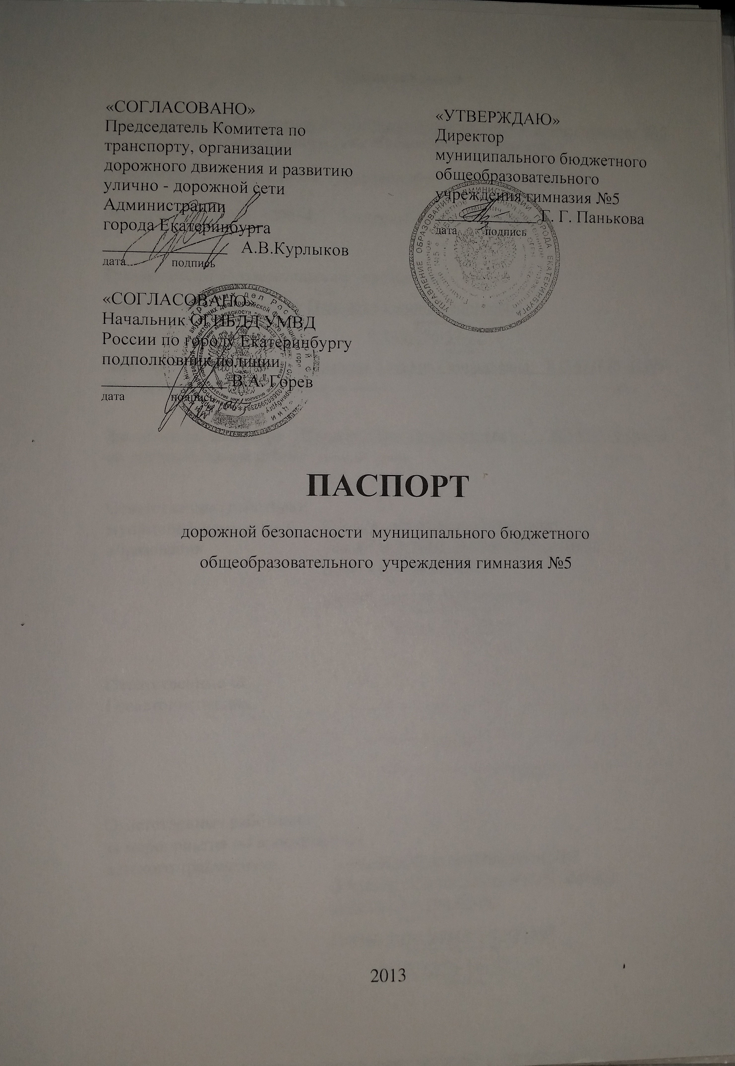

**Общие сведения**

Муниципальное бюджетное общеобразовательное учреждение гимназия №5 (Полное наименование образовательного учреждения)

Юридический адрес: 620014, г. Екатеринбург, ул. Хохрякова, 29а

Фактический адрес: 620014, г. Екатеринбург, ул. Хохрякова, 29а

Руководители образовательного учреждения:

Директор (руководитель): Панькова Галина Георгиевна

(фамилия, имя, отчество)

8(343)376-37-22

(телефон)

Заместитель директора Копылова Татьяна Геннадьевна 8 (343)376-41-99

по учебной работе (фамилия, имя, отчество) (телефон)

Заместитель директора Васькин Олег Владимирович 8(343)376-56-24

по воспитательной работе (фамилия, имя, отчество) (телефон)

Ответственные работники

муниципального органа Специалист отдела образования

образования Администрации Ленинского района

города Екатеринбурга

(должность)

Дедяев Сергей Анатольевич

(фамилия, имя, отчество)

8(343) 371-54-18

(телефон)

Ответственные от

Госавтоинспекции _________________ Некрасова Н.В.

(должность) (фамилия, имя, отчество)

_________________ ________________

(должность) (фамилия, имя, отчество)

___________________________________

(телефон)

Ответственные работники

за мероприятия по профилактике

детского травматизма Специалист отдела образования

Администрации Ленинского района

города Екатеринбурга

(должность)

Помыткина Елена Сергеевна

(фамилия, имя, отчество)

8(343) 358-16-10

(телефон)

Руководитель или ответственный

работник дорожно-эксплуатационной Директор МБУ «ДЭУ

организации, осуществляющей Ленинского района»

содержание улично-дорожной (должность)  
 сети (УДС)[1]* Дрягин Анатолий Руфимович

(фамилия, имя, отчество)

8(343) 240-14-10

(телефон)

Руководитель или ответственный

работник дорожно-эксплуатационной

организации, осуществляющей Директор МБУ «Центр

содержание технических средств организации дорожного движения»   
организации дорожного (должность)  
движения (ТСОДД)* Середков Евгений Витальевич

(фамилия, имя, отчество)

8(343) 376-42-10

(телефон)

Количество учащихся 677

Наличие уголка по БДД 4 этаж

*(если имеется, указать место расположения)*

Наличие класса по БДД ___________________________________________

*(если имеется, указать место расположения)*

Наличие автогородка (площадки) по БДД ____________________________

Наличие автобуса в образовательном учреждении _____________________

*(при наличии автобуса)*

Владелец автобуса ______________________________________________

(*образовательное учреждение, муниципальное образование и др.*)

Время занятий в образовательном учреждении:

1-ая смена 08.00 час. – 13.40 час.

2-ая смена: 13.30 час. – 18.40 час.

Телефоны оперативных служб

ОП №5 8(343)257-02-02

МЧС 01

**Содержание**

План - схемы образовательного учреждения.

1. Район расположения образовательного учреждения, пути движения транспортных средств и детей (обучающихся, воспитанников).

2. Организация дорожного движения в непосредственной близости от образовательного учреждения с размещением соответствующих технических средств организации дорожного движения, маршруты движения детей и расположение парковочных мест.

3. Пути движения транспортных средств к местам разгрузки/погрузки и рекомендуемые безопасные пути передвижения детей по территории образовательного учреждения.

**I. План-схемы образовательного учреждения**

**1. Район расположения образовательного учреждения, пути движения транспортных средств и детей (обучающихся, воспитанников)**

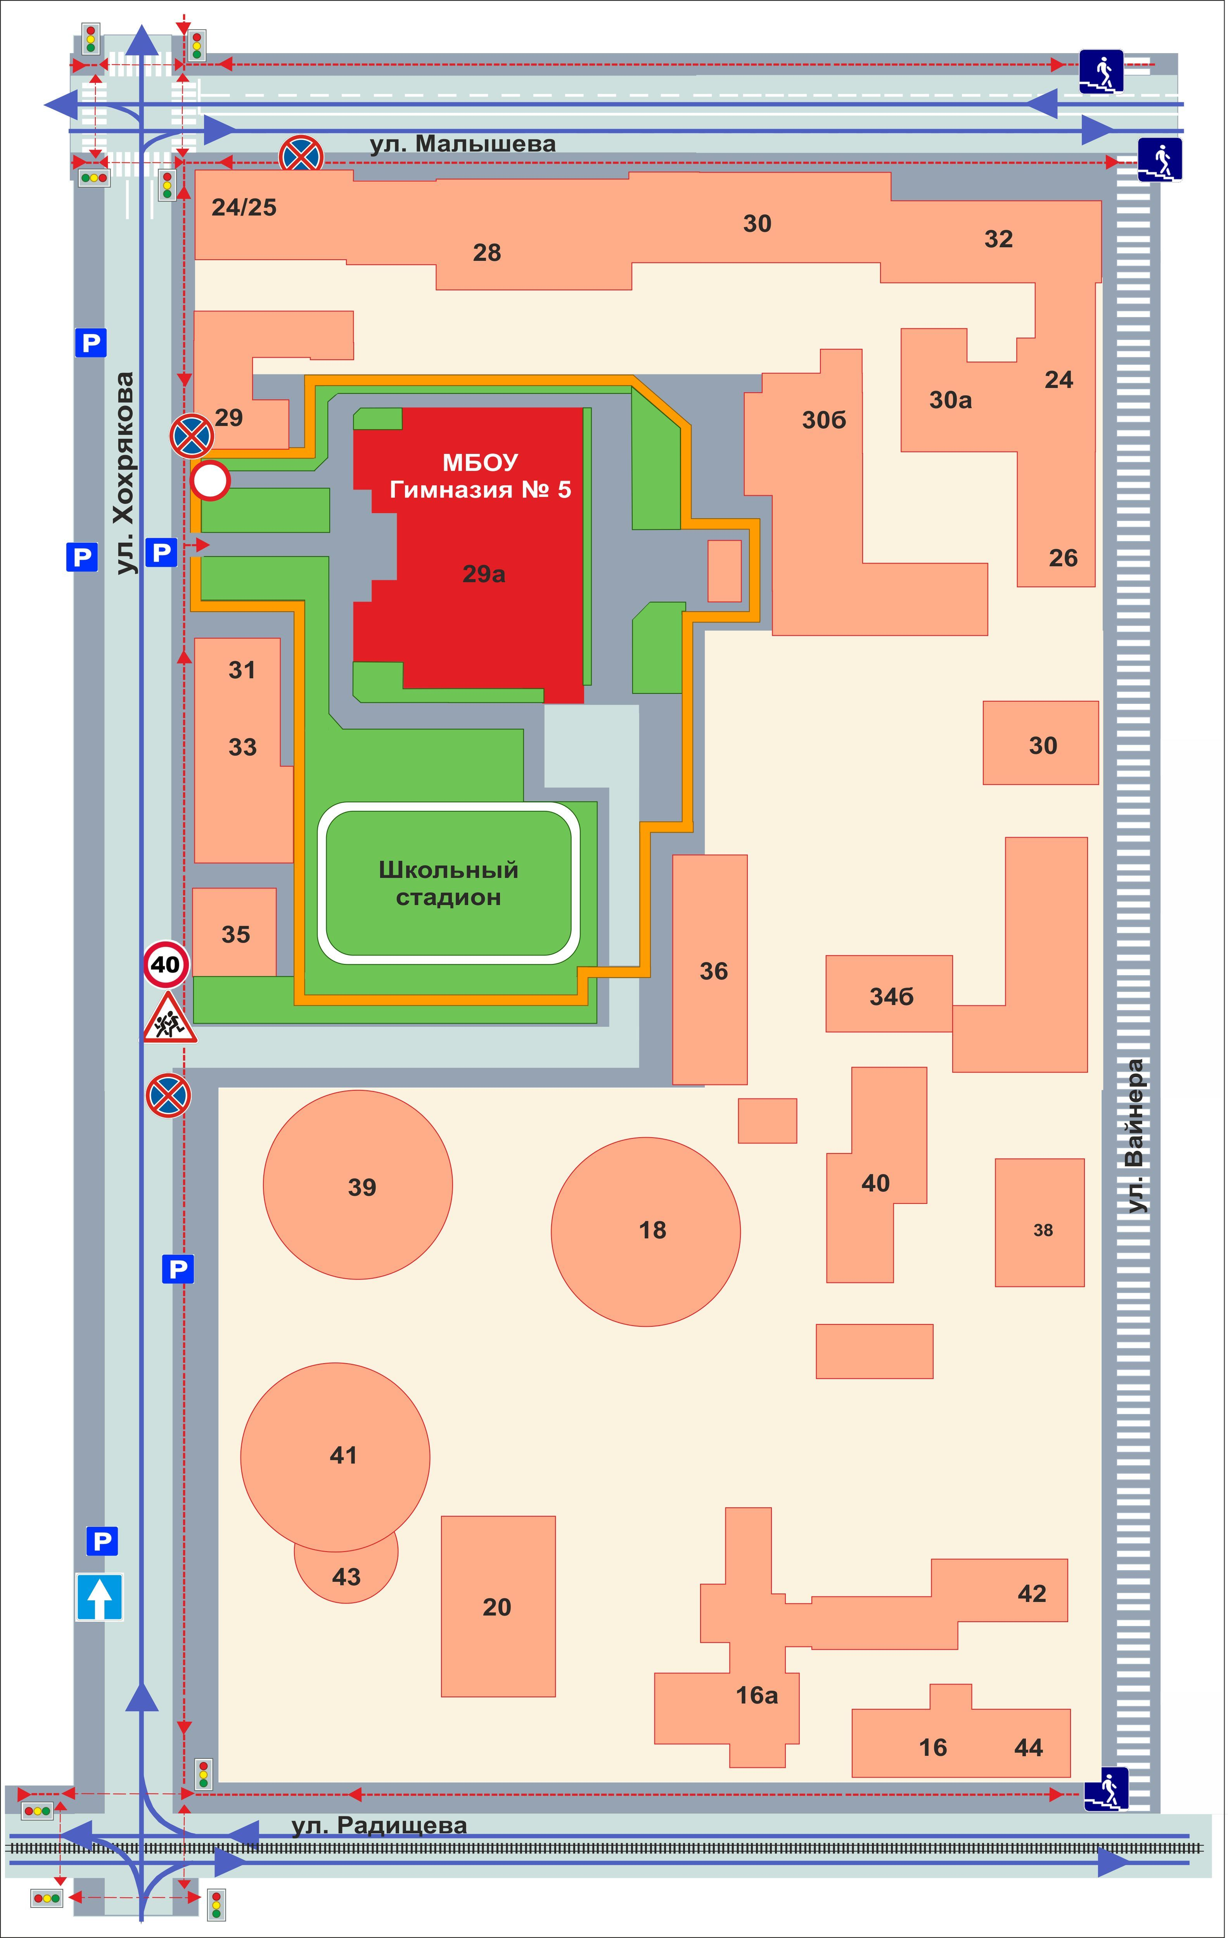

**2. Схема организации дорожного движения в непосредственной близости от образовательного учреждения с размещением соответствующих технических средств организации дорожного движения, маршрутов движения детей и расположения  
парковочных мест**

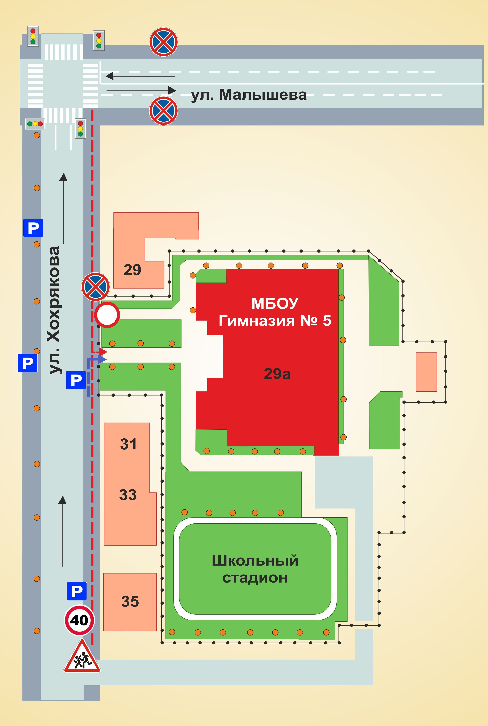

**3. Пути движения транспортных средств к местам разгрузки/погрузки и рекомендуемые безопасные пути передвижения детей по территории образовательного учреждения**

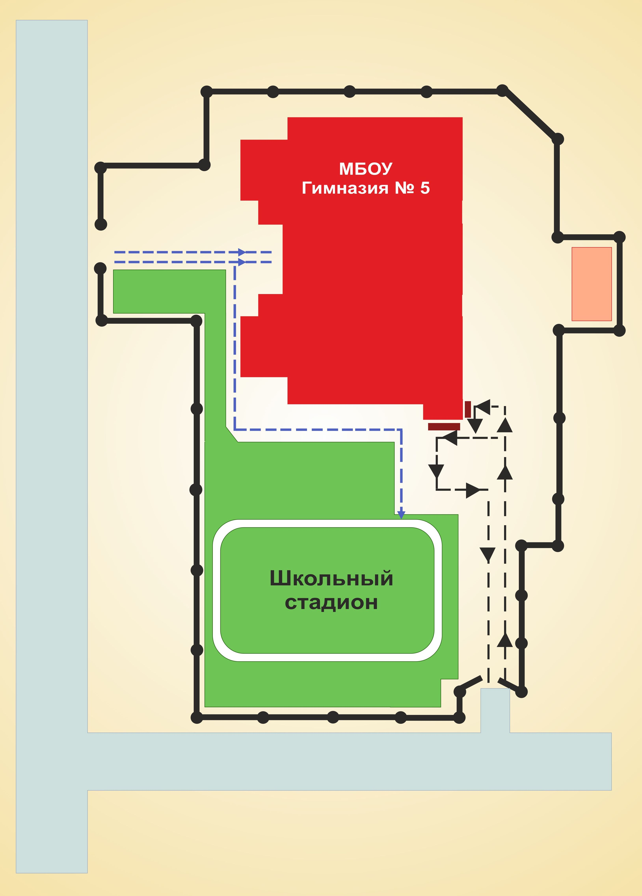

1. * Дорожно-эксплуатационные организации, осуществляющие содержание УДС и ТСОДД, несут ответственность в соответствии с законодательством Российской Федерации (Федеральный закон «О безопасности дорожного движения» от 10 декабря 1995 г. № 196-ФЗ, Кодекс Российской Федерации об административных правонарушениях, Гражданский кодекс Российской Федерации).